操作系统实验一

lab0，操作系统的编程基础

1. 了解汇编

尝试理解下面的命令

$gcc -S -m32 lab0_ex1.c

接着我们将得到lab0_ex1.s文件，请写出汇编代码与c代码之间的关系。

c代码：

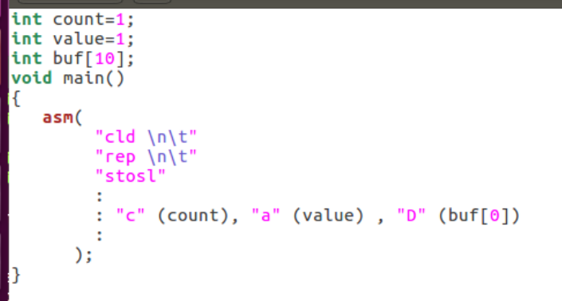

汇编代码：

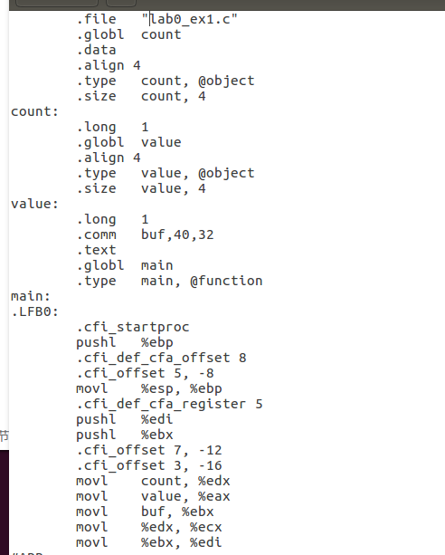

汇编语言是比c更低级的一种语言，能直接操作硬件，c代码在编译的时候先编译成汇编代码它们都是让人与机器交流的语言  
C语言更接近自然语言，代码比较容易阅读  
汇编更接近机器，掌握它可以从更深层次去理解机器  
 它们经过编译程序处理后得到的都是二进制指令数据，对机器来说无区别

1. 用gdb调试

尝试下面的命令，

$gcc -g -m32 lab0_ex2.c

接着我们会得到a.out文件，请用gdb调试，并写出设置断点、单步执行及查看变量的过程。

输入gdb a.out进入调试

先用 gdb <1> 查看代码，输出helloworld

然后给每行设置断点 break <行数>

输入info breakpoints查看所有断点

按r运行 到第一个断点停止

按q退出

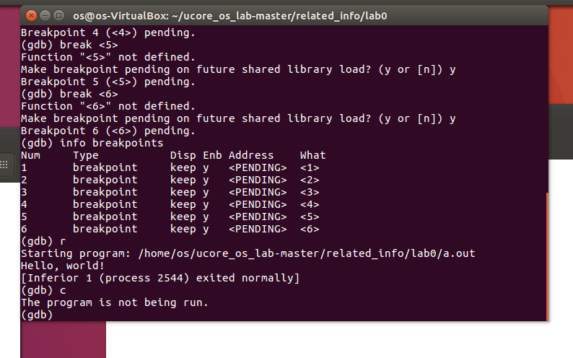

1. 掌握指针和类型转换相关的Ｃ编程

分析如下代码段，

#include <stdio.h>

#define STS_IG32 0xE // 32-bit Interrupt Gate

#define STS_TG32 0xF // 32-bit Trap Gate

typedef unsigned uint32_t;

#define SETGATE(gate, istrap, sel, off, dpl) { \

(gate).gd_off_15_0 = (uint32_t)(off) & 0xffff; \

(gate).gd_ss = (sel); \

(gate).gd_args = 0; \

(gate).gd_rsv1 = 0; \

(gate).gd_type = (istrap) ? STS_TG32 : STS_IG32; \

(gate).gd_s = 0; \

(gate).gd_dpl = (dpl); \

(gate).gd_p = 1; \

(gate).gd_off_31_16 = (uint32_t)(off) >> 16; \

}

/* Gate descriptors for interrupts and traps */

struct gatedesc {

unsigned gd_off_15_0 : 16; // low 16 bits of offset in segment

unsigned gd_ss : 16; // segment selector

unsigned gd_args : 5; // # args, 0 for interrupt/trap gates

unsigned gd_rsv1 : 3; // reserved(should be zero I guess)

unsigned gd_type : 4; // type(STS_{TG,IG32,TG32})

unsigned gd_s : 1; // must be 0 (system)

unsigned gd_dpl : 2; // descriptor(meaning new) privilege level

unsigned gd_p : 1; // Present

unsigned gd_off_31_16 : 16; // high bits of offset in segment

};

int

main(void)

{

unsigned before;

unsigned intr;

unsigned after;

struct gatedesc gintr;

intr=8;

before=after=0;

gintr=*((struct gatedesc *)&intr);

SETGATE(gintr, 0,1,2,3);

intr=*(unsigned *)&(gintr);

printf("intr is 0x%x\n",intr);

printf("intr is 0x%llx\n", gintr);

return 0;

}

写出gintr和intr的结果，试着编译这段代码，如果遇到错误进行改正，并分析错误原因。

编译结果：

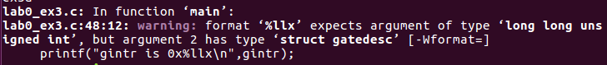

错误原因：由于%llx是指输出long long unsingned int但是gintr是定义的64位结构体。

更改方法：

把printf("intr is 0x%llx\n", gintr);改为printf("intr is 0x%llx\n", *(long long unsigned *)&gintr);

由于定义的结构体是64位的,long long unsigned 也是64 位的所以直接强制转换后就可以了

改变后编译结果：



4. 掌握通用链表结构相关的Ｃ编程

查看list.h和lab0_ex4.c，编写一个程序，利用list.h中的链表结构，将26个英文字母存入链表中，并逆序打印出来。

#include <stdio.h>

#include <stdlib.h>

#include "list.h"

struct entry {

list_entry_t node;

int num;

};

int main() {

struct entry head;

list_entry_t* p = &head.node;

list_init(p);

head.num = 0;

int i;

for (i = 1; i != 25; i ++) {

struct entry * e = (struct entry *)malloc(sizeof(struct entry));

e->num = getchar();

list_add(p, &(e->node));

p = list_next(p);

}

//reverse list all node

while ((p = list_prev(p)) != &head.node)

printf("%d\n", ((struct entry *)p)->num);

return 0;

}